VOCABULARY
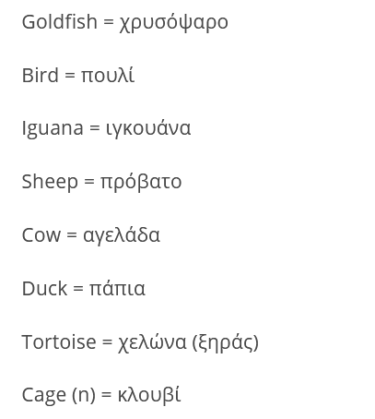
Walk slowly= περπατάω αργά

